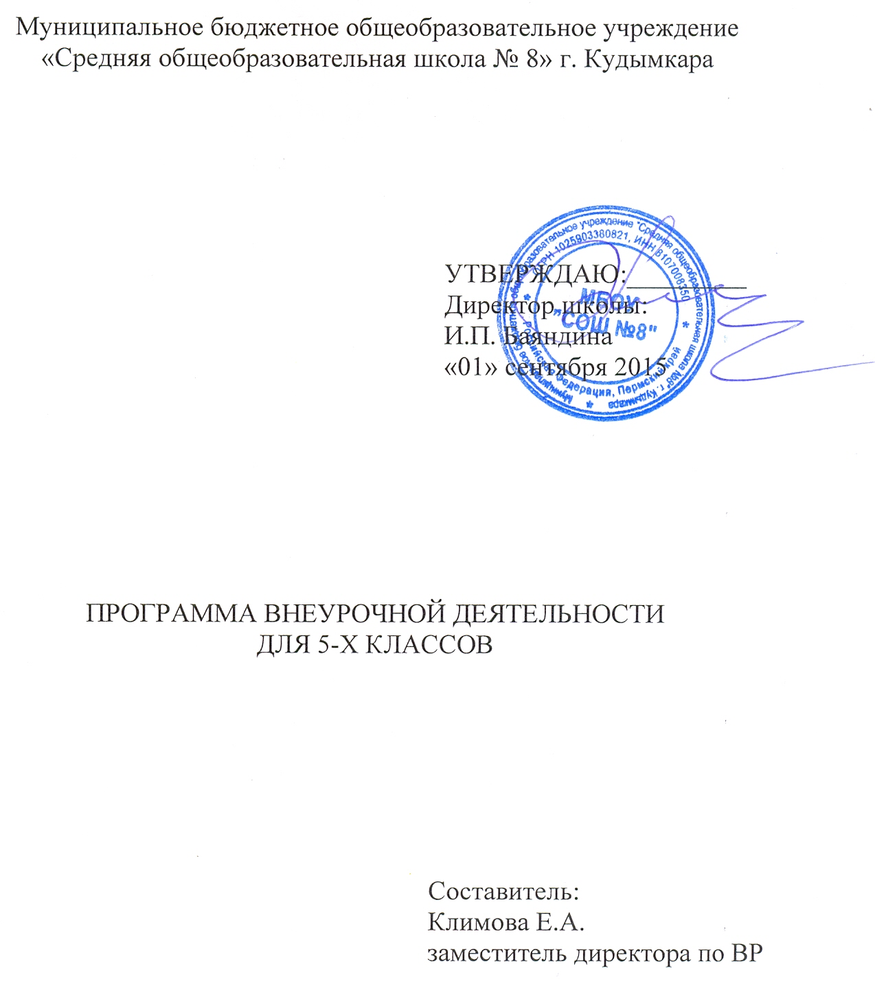

Оглавление
1. Пояснительная записка…………………………………………………………………………3
2. Цели, задачи внеурочной деятельности, принципы программы…………………………….3
3. Сроки реализации программы, предполагаемые результаты………………………………..5
4. Формы реализации программы………………………………………………………………...6
5. Условия реализации программы……………………………………………………………….8
6. Критерии оценки результатов…………………………………………………………………9
7. Диагностика личности ученика ………………………………………………………………..10
8. Материально-техническое обеспечение программы………………………………………….11

1. Пояснительная записка
Внеурочная деятельность является составной частью учебно-воспитательного процесса и одной из форм организации свободного времени учащихся.
Внеурочная деятельность понимается сегодня преимущественно как деятельность, организуемая во внеурочное время для удовлетворения потребностей учащихся в содержательном досуге, их участии в самоуправлении и общественно полезной деятельности.
В настоящее время в связи с переходом на новые стандарты второго поколения происходит совершенствование внеурочной деятельности.
Настоящая программа создает условия для социального, культурного и профессионального самоопределения, творческой самореализации личности ребёнка, её интеграции в системе мировой и отечественной культур.
Программа педагогически целесообразна, так как способствует более разностороннему раскрытию индивидуальных способностей ребенка, которые не всегда удаётся рассмотреть на уроке, развитию у детей интереса к различным видам деятельности, желанию активно участвовать в продуктивной, одобряемой обществом деятельности, умению самостоятельно организовать своё свободное время.
Воспитание является одним из важнейших компонентов образования в интересах человека, общества, государства. Основными задачами воспитания на современном этапе развития нашего общества являются: формирование у обучающихся гражданской ответственности и правового самосознания, духовности и культуры, инициативности, самостоятельности, способности к успешной социализации в обществе.
Внеурочные занятия проводятся в форме КТД, экскурсий, кружков, секций, круглых столов, конференций, диспутов, КВНов, викторин, праздничных мероприятий, классных часов, школьных научных обществ, олимпиад, соревнований, поисковых и научных исследований, социальных практик и т.д.
Внеурочные занятия направляют свою деятельность на каждого ученика, чтобы он мог ощутить свою уникальность и востребованность.
Внеурочная деятельность организуется по пяти направлениям:
- спортивно-оздоровительное;
- духовно-нравственное;
- социальное;
- общеинтеллектуальное;
- общекультурное.

2. Цели, задачи, принципы программы

Цель – формирование гуманистической направленности личности, имеющей активную гражданскую позицию, готовой к самостоятельному, ответственному решению жизненных и профессиональных проблем, способной к самоопределению, к активной творческой деятельности в социуме.
Задачи:
- создать условий для самоопределения и самореализации;
- формировать личность, ориентированной на культурные ценности;
- воспитывать:
- бережное отношение к языку, культуре и традициям, общественную активность, бережное отношение к природе, уважение прав и свобод другого человека, толерантность, правосознание;
- дисциплину и ответственность, работоспособность и организованность, трудолюбие и уважение к людям труда;
- трудолюбие, культуру общения, умение держаться в обществе, здоровый образ жизни, умение организовать свой досуг, знание норм и законов семейного права, уважение к родителям, людям старшего возраста.

Принципы организации ВУД в школе:
- соответствие возрастным особенностям обучающихся, преемственность с технологиями учебной деятельности;
- опора на традиции и положительный опыт организации ВУД;
- опора на ценности воспитательной системы школы;
- свободный выбор на основе личных интересов и склонностей ребенка.

Цели внеурочной деятельности

Создание условий для развития и воспитания личности обучающихся, обеспечивающих формирование основ гражданской идентичности: чувства сопричастности и гордости за свою Родину, уважения к истории и культуре народа, воспитания нравственности ребенка, освоения основных социальных ролей, норм и правил.
Создание воспитывающей среды, обеспечивающей активизацию социальных, интеллектуальных интересов учащихся в свободное время, развитие здоровой личности со сформированной гражданской ответственностью и правовым самосознанием, подготовленной к жизнедеятельности в новых условиях, способной на социально значимую практическую деятельность.

Задачи внеурочной деятельности
- Организовать общественно-полезную и досуговую деятельность учащихся в тесном взаимодействии с социумом.
- Включить учащихся в разностороннюю внеурочную деятельность.
- Организовать занятость учащихся в свободное от учёбы время.
- Развивать навыки организации и осуществления сотрудничества с педагогами, сверстниками, родителями, старшими детьми в решении общих проблем.
- Развивать позитивное отношение к базовым общественным ценностям (человек, семья, Отечество, природа, мир, знания, труд, культура) для формирования здорового образа жизни.
- Организовать информационную поддержку учащихся.
- Совершенствовать материально-техническую базу организации досуга учащихся.
- Реализовать основные программы по направлениям развития личности: спортивно-оздоровительное, духовно-нравственное, социальное, общеинтеллектуальное, общекультурное.
- Совершенствовать систему мониторинга эффективности воспитательной работы в школе.

Цели работы с 5 классом
Главной целью работы с классом является формирование гуманистически направленной личности, имеющей активную жизненную позицию, готовой к решению жизненных и учебных проблем, способной к активной творческой деятельности в социуме.
Создание воспитывающей среды, обеспечивающей развитие личностных, социальных и интеллектуальных интересов учащихся, активно влияющей на формирование здоровой личности, способной жить и взаимодействовать в социуме, а также подготовленную к жизни в постоянно изменяющихся условиях жизни и способной на социально значимую деятельность.

Задачи работы с 5 классом
1.Формировать гуманистически направленную личность, ориентированную на культурные ценности.
2.Создать условия для самоопределения и самореализации каждого ребенка.
3.Организовать общественно-полезную и досуговую деятельность учащихся при их тесном взаимодействии с социумом.
4.Включать учащихся в разностороннюю учебную деятельность.
5.Реализовать основные программы внеурочной деятельности по направлениям: спортивно-оздоровительное, духовно-нравственное, социальное, обще-интеллектуальное, общекультурное.
6.Формировать здоровый образ жизни.
7.Формировать отношение к базовым ценностям: труду, Родине, семье, человеку, природе, знаниям, миру.

3. Сроки реализации программы

Учебный год - 2015-2016 – 2016-2017

Предполагаемые результаты реализации программы
- приобретение школьником социальных знаний (об общественных нормах, об устройстве общества, о социально одобряемых и неодобряемых формах поведения в обществе), понимание социальной реальности и повседневной жизни;
- сформированность позитивных отношений школьника к базовым ценностям общества (человек, семья, Отечество, природа, мир, знания, труд, культура);
- освоение опыта по получению социальной, гражданской коммуникативной компетенций школьника;
- увеличение числа детей, охваченных организованным досугом;
- воспитание у детей толерантности, навыков здорового образа жизни.
- улучшение психологической и социальной комфортности в едином воспитательном пространстве;
- развитие творческой активности каждого ребёнка;
- укрепление связи между учеником и педагогом, семьёй и школой.

Условия организации внеурочной деятельности
- Количество часов учебного плана;
- Форма организации занятий отличная от урочной;
- Связь с урочной деятельностью;
- Выход на личностные, предметные и метапредметные результаты;
- Часы внеурочной деятельности не входят в недельную нагрузку.

В процессе реализации Программы произойдет:
- улучшение психологической и социальной комфортности в едином воспитательном пространстве;
- укрепление здоровья воспитанников;
- развитие творческой активности каждого ребёнка;
- укрепление связи между семьёй и школой.

Педагоги и родители как участники образовательных отношений:
Целью партнерства учителей и родителей является создание комфортной атмосферы жизнедеятельности школьников, осуществление эффективной связи школы и семьи в воспитании и образовании детей разного возраста.
Задачами партнерства являются:
- усиление нравственных аспектов школьного уклада;
- гуманизация взаимоотношений семьи и школы;
- освоение родителями навыков делового общения и сотворчества с учителями и детьми;
- оказание родителями содержательной помощи учителю в организации учебно-воспитательной работы.

4. Формы реализации программы

Спортивно-оздоровительное направление
Цель | Создание условий, обеспечивающих становление физически здоровой личности школьника на основе развития его индивидуальности
Задачи | - Развивать позитивное отношение к базовым общественным ценностям (человек, семья, Отечество, природа, мир, знания, труд, культура) для формирования здорового образа жизни.  - Формировать потребность в здоровом образе жизни.  - Повышать активность обучающихся в делах класса, формирующих умение и потребность вести здоровый образ жизни.
Формы реализации программы | Участие учеников класса в занятиях спортивных секций, проведение физкультминуток на уроках, перед уроками; беседы о ЗОЖ (серия классных часов и подготовка презентаций в банк по ЗОЖ); выпуск классных листовок «Здоровы быть модно», «Жвачка: за и против», «Для чего надо соблюдать режим дня», «Горячее питание - правильное питание»; участие в спортивных мероприятиях на параллели 5-х классов (кросс, командные игры, участие в школьной Спартакиаде).
Ожидаемые результаты | Улучшение показателей физического здоровья.  Овладение культурой здоровья.  Формирование негативного отношения к вредным привычкам.  Умение вести здоровый образ жизни.

Социальное направление
Цель | Создание условий, обеспечивающих социальную активность школьника на основе развития его индивидуальности
Задачи | - Расширять знания о человеке (человек - часть социума, человек в общении с другими людьми, терпимое отношение к людям).  - Организовать общественно-полезную и досуговую деятельность учащихся.  - Формировать потребность активно участвовать в социальной жизни класса, школы, города, страны.  - Развивать навыки организации и осуществления сотрудничества с педагогами, родителями, сверстниками, старшими и младшими детьми в решении общих проблем.
Формы реализации программы | Начать работу над оформлением классного уголка; проведение классных часов о символике РФ, Уставе школы; реализация программ «Юные инспектора движения», «Дружина юных пожарных», «Основы проектной деятельности»;  подготовка и участие в классных и школьных концертах для родителей, в Новогодних праздниках; поздравление ветеранов педагогического труда с государственными и профессиональными праздниками; организация работы с подшефным классом: беседа «Учись учиться!»; беседа «Защити себя сам» (правила безопасного поведения дома и в общественных местах), классный час «Они сражались за Родину», посвящённый Дню Победы; организация и проведение классных праздников, посвященных 8 Марта и 23 Февраля;  участие в субботниках и благотворительных акциях; участие в школьном проекте «Моя школа». Проведение субботников; Работа на пришкольном участке; Акция «Поможем детям сиротам».
Ожидаемые результаты | Активное участие школьников в социальной жизни класса, школы.  Развитие навыков сотрудничества с педагогами, родителями, сверстниками, старшими и младшими детьми в решении общих проблем.  Формирование и развитие чувства толерантности к одноклассникам.  Повышение уровня социальной комфортности в коллективе.

 | Общеителлектуальное направление
Цель | Создание условий, обеспечивающих интеллектуальное развитие личности школьника на основе развития его индивидуальности
Задачи | - Формировать представление о самопознании и его месте в развитии личности.  - Развивать позитивное отношение к общеинтеллектуальным видам деятельности, способствующим саморазвитию.  - Повышать активность обучающихся в интеллектуально-творческих проектах, конкурсах, викторинах, олимпиадах, интеллектуальных играх и т.п.
Формы реализации программы | Реализация программы «Мой Пермский край». Повышение активности участия в викторинах, познавательных играх, предметных неделях, олимпиадах, внешкольных интеллектуально-творческих проектах, в т.ч. дистанционных («ЛИС», «Чеширский кот», «Русский медвежонок», «Кенгуру», «КИТ», и др.)  Предметные недели; Библиотечные уроки; Участие в научно-исследовательских конференциях в школе.
Ожидаемые результаты | Интерес учащихся в разносторонней интеллектуальной деятельности.  Повышение мотивации к обучению и участию в викторинах, познавательных играх, предметных неделях, олимпиадах, внешкольных интеллектуально-творческих проектах. Оформление портфолио обучающихся.

Духовно-нравственное направление
Цель | Создание условий, обеспечивающих духовно-нравственное развитие личности школьника на основе развития его индивидуальности
Задачи | - Формировать представление о духовных и нравственных ценностях.  - Развивать потребность соблюдать «золотые правила» взаимоотношений в семье и обществе.  - Развивать интерес школьников к духовно-нравственным ценностям народа.
Формы реализации программы | Классные часы «Человек в обществе: обязанности и права», «У войны не женское лицо»; культпоходы в театр, кинотеатр, музеи, на выставки; реализация программы «В гостях у прекрасного». Ценностное общение в классе (классные часы по формированию ценностных ориентаций школы); подготовка классных часов и бесед для подшефного класса на темы «Учись учиться: где же взять время?»; беседа «Защити себя сам» (правила безопасного поведения дома и в общественных местах), «Они сражались за Родину», посвящённый Дню Победы и др. Проведение тематических классных часов о духовности, культуре поведения  и речи; Участие в конкурсах, выставках детского творчества на уровне школы, города; Встречи с ветеранами ВОВ, «Уроки мужества»; Выставки рисунков;  Оформление газет, стендов и выставок о боевой славе русского народа; Конкурсы рисунков; Фестиваль патриотической песни; Проведение конкурсов «А ну-ка, парни!» и рыцарского турнира.
Ожидаемые результаты | Повышение уровня духовно-нравственной культуры школьников.  Развитие потребности жить по законам добра и милосердия, уважать общечеловеческие ценности.

Общекультурное направление
Цель | Создание условий, обеспечивающих общекультурное развитие личности школьника на основе развития его индивидуальности
Задачи | - Формировать представление о культуре личности.  - Расширять знания о культурных ценностях народов мира.  - Развивать потребность соблюдать «золотые правила» взаимоотношений с окружающими.
Формы реализации программы | Цикл классных часов «Что значит быть воспитанным человеком»; посещение кинотеатра, театра и музеев города; экскурсия в Свято-Никольский Храм. Реализация программ «Чудесная мастерская», «Умелые руки», «Музыкальные ритмы». Организация экскурсий, Дней театра и музея, выставок детских рисунков,  поделок и творческих работ учащихся; Проведение тематических классных часов по эстетике внешнего вида ученика, культуре поведения и речи;  Участие в конкурсах, выставках детского творчества на уровне школы, города;  Проведение концертов, посвященных знаменательным датам.
Ожидаемые результаты | Повышение уровня общей культуры школьников.  Развитие потребности соблюдать «золотые правила» этикета, повышать уровень своей культуры, расширять свои знания о культурных ценностях народов мира.

4.Условия реализации программы

Для успешной реализации программы необходимо выполнение ряда условий:
- конкретное планирование деятельности
- кадровое обеспечение программы
- методическое обеспечение программы
- педагогические условия
- материально-техническое обеспечение.

Кадровое обеспечение:

В реализации программы участвуют:
- педагоги школы, реализующие программу;
- администрация школы
- родители обучающихся
Совершенствование уровня кадрового обеспечения:

Задачи | Мероприятия
Подготовка педагогических кадров к работе с учащимися по дополнительному образованию | Индивидуальные собеседования с учителями-  предметниками и руководителями ДО, готовыми к деятельности в реализации программы.
Повышение методического уровня всех  участников образовательного процесса | Семинар с психологом, социальными и  медицинскими работниками, специалистами  внешкольных учреждений.  Семинары-практикумы в методических  объединениях, работа в проблемных группах.  Проведение семинаров по реализуемым программам.
Активизировать вовлеченность работников  культуры в систему общешкольных мероприятий | Организация и проведение общешкольных  мероприятий. Годовое планирование воспитательной работы с  учетом интересов обучающихся.

Научно-методическое обеспечение и экспертиза занятости учащихся во внеурочной деятельности.
- методические пособия
- интернет-ресурсы
- мультимедийный блок.

Создать банк методических разработок  школы, мероприятий, событий | Систематизация разработок программ педагогов.  Организация обмена опытом педагогов в рамках сетевого взаимодействия, создание педагогического пространства
Разработать систему диагностической работы  педагога-психолога по вопросам ВУД | Диагностика запросов учащихся на организацию ВУД.  Диагностика возможностей школы и внешкольных учреждений по организации ВУД.  Информирование педагогического коллектива о результатах диагностики.
Разработать систему мероприятий, обеспечивающую повышение методического уровня педагогов. | Курсы повышения квалификации по вопросам воспитательной и внеурочной деятельности педагогов. Провести педагогические советы и заседания МО с анализом деятельности.
Создать банк методической литературы по  организации внеурочной деятельности обучающихся. | Приобретение методической литературы и ее  постоянное обновление.  Систематизация методической литературы.  Информирование педагогов с содержанием имеющейся методической литературы и нормативно-правовой базы.
5.Критерии оценки результатов
Критерии оценки результативности программы:
1. Критерии здоровья:
- Показатели физического здоровья;
- Умение вести здоровый образ жизни.
2. Критерии психологического комфорта:
- Чувство защищенности, уверенности, оптимистичности;
- Познавательная активность, инициатива;
- Стремление к совместной деятельности;
- Открытость к взаимодействию
3. Критерии развития:
- Уровень мотивации, характер жизненных ценностей,
- Открытость, коммуникативность, трудолюбие;
- Адекватность самооценки, степень реализации внутреннего потенциала;
- Гражданские качества (ответственность, патриотизм, интернационализм, уважительное отношение к закону);
- Нравственные качества (устойчивость, умение сотрудничать, забота о людях);
- Представление жизненных целей;
- Формирование представлений о возможном выборе профессий;
- Индивидуальность личности.
4. Критерии воспитания:
- Ориентация на позитивную самооценку и оценку поведения со стороны взрослых;
- Развитие самоорганизации, самодисциплины;
5. Критерии социальной устойчивости:
- Престиж класса, школы, педагогов;
- Показатель социальной адаптации обучающихся школы;
- Наличие презентационных материалов деятельности (выставки, доклады, выступления, банк данных по ЗОЖ и др).
- Диагностика личности ученика и создаваемые во внеурочной деятельности условия развития личности.
Целью диагностики является выяснение того - являются ли (и в какой степени) воспитывающими те виды внеурочной деятельности, которыми занят школьник. Выяснить не для того, чтобы сравнивать, в какой школе процесс воспитания организован лучше, а в какой хуже, и не для того, чтобы делать оргвыводы в отношении тех или иных педагогов той или иной школы. Делается это для того, чтобы обнаруживать и решать наиболее острые проблемы, существующие во внеурочной сфере, чтобы анализировать, обобщать и распространять позитивный опыт воспитания.
Что же именно должно стать предметом диагностики, что именно необходимо изучить для оценки эффективности воспитания? Для того чтобы ответить на этот вопрос, обратимся ещё раз к определению воспитания. Воспитание — это управление процессом развития личности ребёнка (человека) через создание благоприятных условий. Соответственно и диагностика должна быть направлена на изучение личности ученика и создаваемые во внеурочной деятельности условия развития личности. Исходя из этого, можно выделить три основных предмета диагностики.
Первый предмет диагностики - это личность воспитанника.
В каком направлении происходит развитие личности ученика? На какие ценности он ориентируется? Какие отношения к окружающему миру, к другим людям, к самому себе складываются у него в процессе воспитания?
Узнать об изменениях, происходящих в личности школьника, можно различными способами. Это может быть наблюдение за поведением и эмоционально-нравственным состоянием школьников в повседневной жизни; в специально создаваемых педагогических ситуациях; в ролевых, деловых, организационно-деятельностных играх, погружающих ученика в сложный мир человеческих отношений; в организуемых педагогом групповых дискуссиях по актуальным проблемам. Это может быть анализ письменных работ школьников: дневников, сочинений, эссе, статей в школьную газету и т. д.
Второй предмет диагностики — это детский коллектив как одно из важнейших условий развития личности ученика.
Традиционно в российских школах внеурочная деятельность организуется главным образом в коллективе: классе кружке, спортивной секции, детском общественном объединении и т. д. Современный ребёнок развивается как личность в нескольких разных коллективах — разных по характеру деятельности, по способу вхождения в них детей, по характеру реализуемых ими в этих коллективах ролей, по длительности пребывания в них ребят.
Поэтому важно изучить уровень развития детского коллектива (н-р, диагностическая методика А. Н. Лутошкина «Какой у нас коллектив»), а также характер взаимоотношений школьников в детском коллективе (для диагностики этих отношений целесообразно использовать методику социометрии).
Третий предмет диагностики — это профессиональная позиция педагога –важнейшее условие развития личности ученика. Позиция — это единство сознания и деятельности человека, где деятельность выступает одним из способов реализации его базовых ценностей (Н. Г. Алексеев, В. И. Слободчиков).
В связи с этим важно выяснить: является ли воспитание сознательно выбранной деятельностью педагога или педагог всего лишь выполняет возложенную на него обязанность, какие профессиональные ценности сформированы у педагогов? Не меньшее значение имеет и характер педагогической позиции. Сформирована ли у воспитателя гуманистическая или авторитарная педагогическая позиция, предполагает ли он самоопределение воспитанника? Здесь можно использовать методику диагностики профессиональной позиций педагога как воспитателя.
Понимание взаимосвязи результатов и форм внеурочной деятельности, ее диагностики должно позволить педагогам:
• разрабатывать образовательные программы внеурочной деятельности с чётким и внятным представлением о результате;
• подбирать такие формы внеурочной деятельности, которые гарантируют достижение результата определённого уровня;
• выстраивать логику перехода от результатов одного уровня к результатам другого;
• диагностировать результативность и эффективность внеурочной деятельности;
• оценивать качество программ внеурочной деятельности (по тому, на какой результат они претендуют, соответствуют ли избранные формы предполагаемым результатам и т. д.).
Таким образом, диагностика эффективности внеурочной деятельности школьников включает в себя:
• Личность воспитанника (методика Д.В. Григорьева, П.В. Степанова «Личностный рост»); Личность воспитанника «Личностный рост» и другие);
• Детский коллектив (методика «Оценки психологической атмосферы в коллективе А.Ф.Фидпера», методика А.Н.Лутошкина «Какой у нас коллектив», социометрия и другие);
• Профессиональная позиция педагога (Д.В. Григорьев «Методика диагностики профессиональной позиции педагога как воспитателя» и другие)

- Материально-техническое обеспечение программы
Для реализации модели внеурочной деятельности в рамках ФГОС нового поколения в школе имеются необходимые условия: занятия для основной школы проводятся в одну смену, кабинеты классов, имеется столовая, в которой организовано питание, медицинский кабинет, актовый зал.
Для организации внеурочной деятельности школа имеет спортивный зал со спортивным инвентарем, актовый зал, библиотеку, спортивную площадку, кабинеты технологии.
На сегодняшний день школа располагает необходимой технической базой: имеются печатные и электронные носители образовательной информации, аудио и видеоматериалы, цифровые образовательные ресурсы, мультимедийные средства обучения. Всего в школе – 1 мобильный класс и 1 компьютерный класс, 11 проекторов, 7 интерактивных досок, есть постоянный доступ в Интернет.
- выбор оптимальных площадок для проведения различных мероприятий
- материалы для оформления и творчества детей
- канцелярские принадлежности
- аудиоматериалы и видеотехника
- компьютеры
- мультимедийные проекторы
- интерактивная доска и др.

